 | UNIVERSIDAD NACIONAL EXPERIMENTAL DE GUAYANA  VICERRECTORADO ACADÉMICO  COORDINACIÓN DE INGENIERÍA INDUSTRIAL  ÁREA DE PROCESOS FÍSICO-QUÍMICOS
Prof. Msc. Lucía Moncada

07/07/2014
(4 páginas)
ENERGÍA POTENCIAL Y CONSERVACIÓN DE LA ENERGÍA (Obj. 8)
PREGUNTAS
1.- Muchos caminos de montaña están construidos de tal forma que hacen espirales alrededor de la montaña en lugar de ir en línea recta por la pendiente. Analice este diseño desde el punto de vista de la energía y la potencia.

2.- Una pelota es lanzada verticalmente en el aire ¿En qué posición su energía cinética es máxima? ¿en que posición su energía potencial gravitacional es máxima?

3.- Una bola de boliche está colgada del techo de una sala por medio de una cuerda resistente. La bola se aparta de su posición de equilibrio y se suelta desde el reposo en la punta de la nariz de una estudiante, si esta permanece en su lugar, explique porqué la bola no la golpeará en la oscilación de retorno. ¿La estudiante está segura si empuja la bola cuando la suelta?


4.- Los músculos del cuerpo ejercen fuerzas cuando las personas levantan, empujan corren saltan, etcétera. ¿Esas son fuerzas conservativas?

5.- Si tres fuerzas conservativas y una no conservativa actúan sobre un sistema, ¿Cuántos términos de energía potencial aparecen en el problema?

6.- Explique las transformaciones de energía que ocurren durante A) Un salto de garrocha B) Lanzamiento de bala C) El salto de altura. ¿Cuál es la fuente de energía en cada caso?
7.- Analice algunas transformaciones de energía que ocurren durante la operación de un automóvil
PROBLEMAS
1.- Una partícula de 0,50 Kg. de masa se dispara desde P, como se muestra en la figura con una velocidad inicial v_{i} que tiene una componente horizontal de 30$\frac{m}{s}$. La partícula asciende a una altura máxima de 20,0 m sobre P. Con la ley de conservación de la energía determine a) la componente vertical de v_{i} , b) El trabajo efectuado por la fuerza gravitacional sobre la partícula durante su movimiento de P a B, y c) las componentes horizontal y vertical del vector velocidad cuando llega a B.
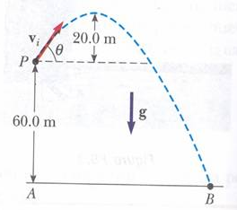
2.- Una partícula de masa m = 5 Kg. Se suelta desde el punto A y se desliza sobre la pista sin fricción que se muestra en la figura. Determine a)La rapidez de la partícula en el punto B y C b)El trabajo neto realizado por la fuerza de gravedad al mover la partícula de A a C.
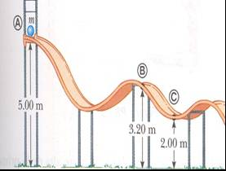

3.- Una cuenta se desliza sin fricción dando un giro completo, ver figura. Si la cuenta se suelta desde una altura h= 3,50 R, ¿Cuál es la rapidez en el punto A? ¿Qué tan grande es la fuerza normal sobre ella si su masa es de 5g?
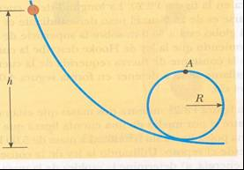

4.- Después que se suelta desde la parte alta de la primera pendiente, un carro de montaña rusa se mueve de manera libre con fricción despreciable. Si la montaña Tiene un rizo circular de radio 20,0 m .El carro apenas libra el rizo: en la parte superior del mismo, allí los pasajeros están de cabeza y se sienten sin peso. a) Encuentre la rapidez del carro de la montaña rusa en la parte superior del rizo (posición 3). Encuentre la rapidez del carro b) en la posición 1 y c) en la posición 2. d) Encuentre la diferencia en altura entre la posición 1 y 4. Si la rapidez en la posición 4 es de 10,00 $\frac{m}{s}$
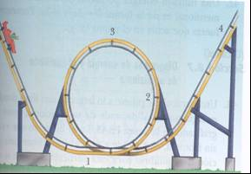

5.- El coeficiente de fricción entre el bloque de 5,00 Kg. Y la superficie de la figura es 0.400. El sistema parte del reposo ¿Cuál es la rapidez del bloque de 9,00 kg. Cuando a descendido 1,50 m hacia el piso?
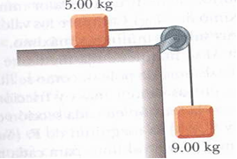

6.- Un carro de 2000 Kg. Parte del reposo y rueda hacia abajo desde la parte alta de un camino de acceso de 5,00 m de largo que tiene una pendiente de 20º con la horizontal. Si una fuerza de fricción promedio de 4000 N impide el movimiento del carro, encuentre la rapidez del mismo en la parte inferior del camino de acceso
7.- Un paracaidista de 50,0 Kg. De masa salta de un globo a una altura de 1000 m y llega al suelo con una rapidez de 5,0$\frac{m}{s}$. ¿Cuánta energía perdió por la fricción del aire durante este salto?
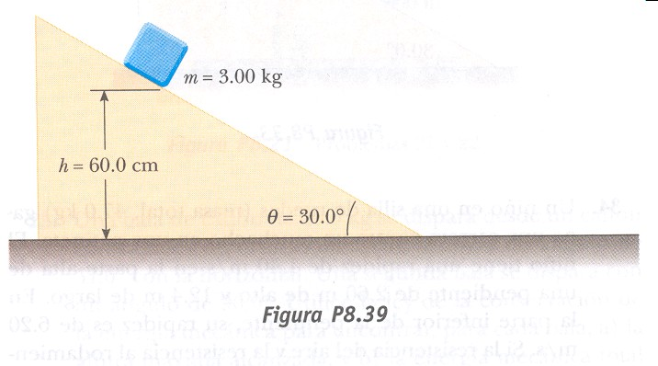
8.- Un bloque de 3,00 Kg. De masa empieza a moverse a una altura h =60 cm. sobre un plano que tiene una inclinación de 30,0º como se puede ver en la figura. Después de alcanzar la parte inferior del plano el bloque se desliza por una superficie horizontal. Si el coeficiente de fricción en ambas superficies es μ_{k}=0,200 ¿Qué distancia se desliza el bloque sobre la superficie horizontal antes de detenerse? (sugerencia: divida la trayectoria en dos partes de línea recta).

9.- En la figura se mueve un bloque de 10 Kg. que se suelta desde un punto A. La pista no ofrece fricción excepto en la parte de B y C, de 6 m de longitud. El bloque se mueve hacia abajo por la pista, golpea un resorte de constante de fuerza K= 2250 N/m y lo comprime 0,300 m desde su posición de equilibrio antes de quedar momentáneamente en reposo. Determine el coeficiente de fricción cinética entre el bloque y la superficie rugosa entre B y C.
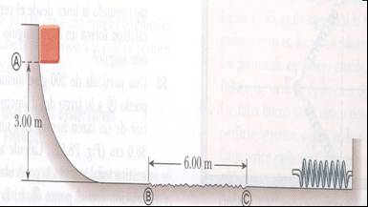
10.- Un niño de 40 N está en un columpio sostenido por cuerdas de 2m de largo. Encuentre la energía potencial gravitacional del sistema niño-tierra relativa a la posición más baja del niño cuando las cuerdas están A)Horizontales, B)forman un ángulo de 30º con la vertical y C) El niño está en la parte más baja del arco circular
11.- Un péndulo simple de 2,0 m de longitud se suelta desde el reposo cuando la cuerda de soporte forma un ángulo de 25º con la vertical. ¿Cuál es la rapidez de la masa suspendida en el fondo del balanceo?
12.- Jane cuya masa es de 50 kg, necesita columpiarse encima de un río de ancho D, lleno de cocodrilos, para salvar a Tarzán que está en peligro. Pero debe hacerlo con una fuerza horizontal constante del viento F sobre una liana de longitud L y que inicialmente forma un ángulo Θ con la vertical. Si se considera D= 50,0 m, F=110 N, L= 40,0 m y Θ=50,0º. A) ¿A qué rapidez mínima debe iniciar Jane su movimiento para apenas llegar al otro lado? (Sugerencia: primero determine la energía potencial asociada con la fuerza del viento). B) Una vez que se completa el rescate, Tarzán y Jane deben columpiarse de regreso sobre el río ¿A qué rapidez mínima deben empezar su movimiento? Suponga que la masa de Tarzán es de 80 Kg.
13.- Un bloque de 150 gr que resbala sobre una superficie sin fricción se mueve directamente hacia un resorte fijo horizontal, con una rapidez de 4,75$\frac{m}{s}$. El resorte tiene una constante de elasticidad de 200$\frac{N}{m}$. A)Después de que el bloque hace contacto con el resorte, cuando el bloque llega al reposo ¿cuanto se habrá comprimido el resorte? B)¿Cuál será la rapidez del bloque cuando el resorte se halla comprimido 6,0 cm? C)¿Cuál será la energía cinética y la rapidez del bloque cuando retroceda libre el resorte?
14.- Una pelota con una masa de 0,3 kg se deja caer desde una altura de 1,20 m sobre la parte alta de un resorte vertical, cuya constante de fuerza es de 3,50$\frac{N}{m}$ A) ¿Cuál es la distancia máxima que la pelota logra comprimir al resorte? (Desprecie la energía perdida debido a la colisión) B) ¿Cuál es la rapidez de la pelota cuando el resorte se ha comprimido 0,5 m?

15.- Si la caja tiene una masa de 50,0 kg se suelta desde el reposo en A, determine su rapidez cuando ha recorrido 10 m hacia abajo

